Datos como motor: contar la historia del impacto de IL
(Parte 2)
27 de agosto de 2025
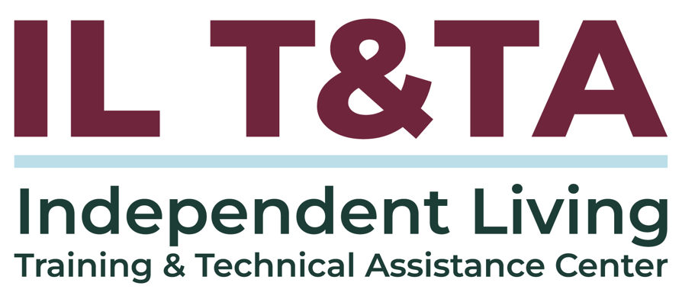

Antes de comenzar
- Los intérpretes de Lengua de Señas Americana (ASL) y español están disponibles e identificados.
- Acceda a los subtítulos haciendo clic en el botón “CC” ubicado en la parte inferior de la ventana de Zoom.
- Para hacer preguntas, utilice las funciones de “levantar la mano” o el “chat” de Zoom.
- Antes de hablar, recuerde mencionar su nombre y organización a la que pertenece.
- Envíe un mensaje a nuestro equipo de IL T&TA a través del Chat si tiene dificultades con la llamada de hoy.
- Complete la encuesta hoy al final de la capacitación.

Agenda de hoy:

Conclusiones clave:
- Identificar los tipos clave de datos y cómo muestran el impacto más allá de los conteos de servicios.
- Aprender a comunicar el impacto de su CIL utilizando mensajes basados en datos que apoyen la sostenibilidad y la divulgación.

Formato de aprender y compartir:
- Aproximadamente 20 minutos de contenido destacado
- 40 minutos de debate entre pares

Objetivo general:
¡Aprendamos juntos y unos de otros!

Regulaciones clave
- 45 CFR § 1329.26: Informes de Desempeño Anuales (PPR)
  - Los datos reportados anualmente constituyen la base, y esta capacitación fomenta el uso de esos datos internamente para el crecimiento, la estrategia y la narración de la historia
- 45 CFR § 1329.5: Indicadores de Cumplimiento Mínimo para CILs
  - Los CILs deben cumplir con indicadores mínimos para: objetivos de vida independiente, actividades comunitarias, alcance a poblaciones desatendidas
  - Punto de capacitación: ayudar a los CILs a ir más allá de lo mínimo rastreando un impacto y equidad más profundos

Presentadores
Eric Riskus
Director del Programa de Vida Independiente
Midstate Independent Living Choices, Inc. eriskus@milc-inc.org
Apoyo: Gerald Hay
Director de Servicios de Vida Independiente
Independence First
ghay@independencefirst.org

Acerca de la Coalición de Centros de Vida Independiente de Wisconsin
Los 72 condados del estado son atendidos por uno de los 8 CILs en el estado, y el personal de gestión de cada uno de los centros se reúne en persona (y de manera virtual) cada dos meses
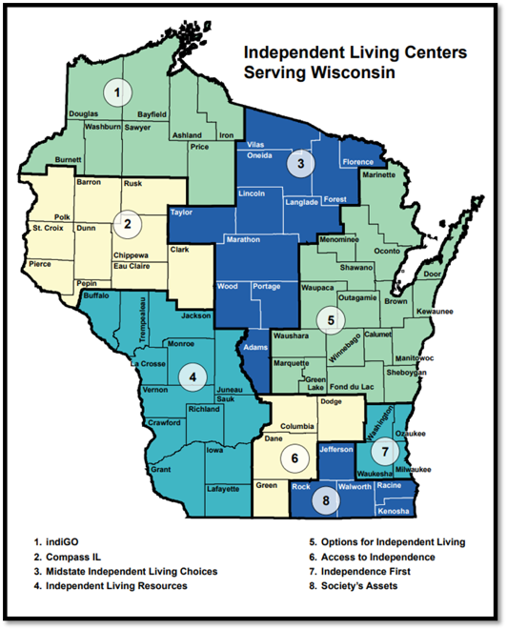

Datos como motor: revisión de la Parte 1
- Los buenos datos nos muestran a quién atendemos y qué está funcionando.
- Nos mantienen alineados con los requisitos y los objetivos del programa.
- Los buenos datos son precisos, claros, consistentes, localizables y utilizables.
- Cuando se utilizan bien, los datos nos ayudan a entender el alcance, medir el impacto, mejorar la gestión y promover la defensa.

De los conteos al impacto: Parte 2: construyendo la historia

Términos clave para conocer (datos 101)
Datos: de forma sencilla: hechos e información recopilados para ayudarnos a entender algo.
Datos cuantitativos: números que se pueden contar o medir (por ejemplo, número de consumidores atendidos).
Datos cualitativos: historias, citas o comentarios que explican el “por qué” detrás de los números.
Métricas: cosas específicas que elegimos rastrear (por ejemplo, resultados de empleo, estabilidad de vivienda).
Indicadores: señales que nos dicen si se produce el cambio (por ejemplo, más personas que votan, menos obstáculos).
Resultados: lo que hicimos (talleres realizados, llamadas atendidas).
Base de referencia: el punto de partida antes de comenzar a medir (por ejemplo, “Comenzamos con 20 participantes…”).

Términos clave para conocer (datos 101) (cont.)
Resultados: lo que cambió debido a lo que hicimos (el consumidor obtuvo vivienda, regresó al trabajo).
Tendencias: patrones a lo largo del tiempo (por ejemplo, crecimiento constante, caídas estacionales).
Referencia: un punto de comparación o un objetivo (por ejemplo, promedio estatal, objetivos federales).
Retorno de la Inversión (ROI): una medida de lo que se obtiene en comparación con lo que se invierte. En la Vida Independiente, el ROI va más allá del dinero: muestra cómo los recursos (financiación, tiempo del personal, programas) se traducen en ahorros de costos y resultados en la vida real como independencia, empleo e inclusión comunitaria.

Dónde se conecta esto con el Informe de Desempeño del Programa (PPR)
El PPR no es solo cumplimiento: es un plano del impacto de IL.
Captura más que conteos de servicios:
- Lo que los consumidores logran
- Obstáculos eliminados
- Sistemas cambiados
Piénselo como su marco de impacto: ¡ya está integrado!
Cada punto de datos que ingresa también puede convertirse en parte de la historia de su CIL.

Contar la historia de IL: resultados, efectos e impacto
Resultados (conteos de servicios): número de clases de habilidades de IL, número de consumidores atendidos.
Efectos (cambios para los consumidores): porcentaje de consumidores que alcanzaron los objetivos de vivienda, porcentaje que reportan mayor independencia.
Impacto (cambio en la comunidad en general): logros en políticas, mayor accesibilidad en los servicios de la ciudad, alianzas formadas.
Los resultados dicen lo que hicimos. Los efectos muestran lo que cambió.
El impacto muestra por qué importa.

Midstate Independent Living Choices (MILC): datos en acción

Donde cada hora cuenta la historia: 100 % reporte en acción
- Las hojas de tiempo del personal DEBEN coincidir con lo que se ingresa:
  - Registro de tiempo: trabajo administrativo y en oficina
  - Servicios individuales: tiempo directo con consumidores
  - Actividades comunitarias: eventos, presentaciones e iniciativas a nivel de CIL

MILC: datos en acción (cont.)

Lo que revela el 100 % del reporte
- Confirma la precisión y el cumplimiento a través de la conciliación mensual
- Alinea los salarios y beneficios del personal con las fuentes de financiamiento correctas del subsidio
- Actúa como un estudio de tiempo diario para reflejar la verdadera prestación de servicios
- Proporciona una vista clara y rápida de cómo el tiempo del personal apoya a los consumidores y el impacto en la comunidad
Transforma datos en bruto en
historias significativas de impacto

MILC: datos en acción (cont.)

De seguimiento a transformación
- Apoya el desarrollo profesional en lugar de la microgestión
- Ayuda al personal a superar el desafío de “no tengo tiempo”
- Aclara las diferencias en el tamaño y la intensidad de la carga de casos
- Identifica necesidades y brechas en el servicio
- Construye narrativas convincentes para la Junta y los financiadores
- Transforma datos en bruto en historias significativas de impacto

Combinar datos entre centros para un mayor impacto
MILC colabora con otros CILs de Wisconsin para usar datos para:
- Abogar por un aumento en la financiación base: los datos muestran una visión clara de las necesidades del personal y las brechas de capacidad.
- Fortalecer la defensa a nivel estatal: registrar el seguimiento del tiempo con los consumidores en cuidados a largo plazo o exenciones destaca la necesidad de ampliar el apoyo.
- Fortalecer el apoyo entre pares y el poder de las coaliciones: compartir datos entre centros fomenta relaciones sólidas y una voz unida.

Usar datos para detectar pistas de rendimiento
PPR puede ser una herramienta para ayudar a explicar cambios, seguir tendencias y guiar estrategias
- ¿Están aumentando o disminuyendo los números de consumidores abiertos?
  - Pregunta: ¿por qué está sucediendo esto?
Factores a explorar:
- Cambios en la comunidad (pandemia, cambios en derivaciones, servicios redundantes)
- Personal (rotación, tamaño de carga de casos, rendimiento, costo de vida)
- Documentación (¿se registran completamente los servicios?)
- Logística (viaje)

Estudio de caso de rendimiento: condado de Florence, WI
Contexto:
- Población: 4634 (824 con discapacidades: 327 ancianos, 497 no ancianos).
- Registros de servicio al consumidor abiertos: 2
- Alcance: presentación en el sitio de comedor en Aurora (2023): 23 participantes.
Desafíos identificados a través de los datos:
- 3.5 horas de viaje: reduce la capacidad del personal en 7–8 citas.
- Alojamiento limitado (los hoteles más cercanos a más de 20 minutos).

Estudio de caso de rendimiento: condado de Florence, WI (cont.)
- Inviernos duros, dificultades de acceso en zonas rurales.
- Alcance bajo (1–2 consumidores atendidos frente a 800 elegibles).
Estrategia basada en datos:
- Planificar viajes nocturnos para un alcance concentrado.
- Aprovechar otros subsidios para costos de viaje o administrativos.
- Dirigir el alcance hacia el Mercado de Agricultores y centros ADRC.
- Integrar el acceso a banda ancha y la demografía de edad en la planificación.

Estudio de caso de rendimiento: condado de Florence, WI (cont.)
Por qué es importante:
- Muestra cómo los datos locales informan la defensa a nivel estatal.
- Demuestra que los datos no son solo cumplimiento: impulsan un uso más inteligente de los recursos y argumentos de financiamiento más sólidos.

Estudio de caso de rendimiento: condado de Florence, WI (cont.)
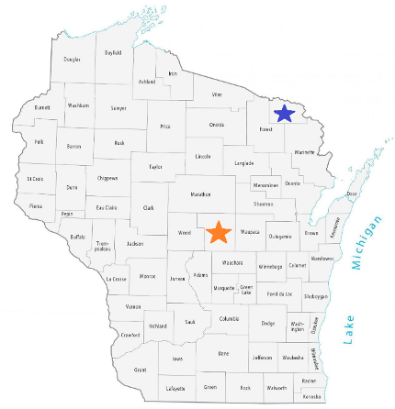

Aumento de financiamiento base de Wisconsin 2025
Cómo utilizamos los datos para recibir un aumento de financiamiento
Datos recopilados para fortalecer el caso:
- Número de personas con discapacidades, número de consumidores y número de personal de primera línea
- Tiempo de viaje, tiempo de servicio y dificultades en el transporte
- Datos de impacto: encuestas, metas alcanzadas, asistencia a eventos, historias de éxito
Argumento fiscal:
- Costo del cuidado institucional frente a los apoyos para la vida independiente
- Retorno de la Inversión (ROI) enfatizado: el financiamiento de IL ahorra dólares de Medicaid

¿Cómo pueden otros CIL aplicar este enfoque?
- Registrar el alcance + impacto de manera consistente (cuentas + resultados + historias)
- Destacar barreras geográficas y la eficiencia del servicio
- Recopilar historias de éxito de consumidores que se alineen con los objetivos de la política
- Usar lenguaje de ROI: mostrar cómo el financiamiento de IL ahorra costos a los contribuyentes y a Medicaid
- Marco para la audiencia
  - Siempre preguntar “¿qué resonará?”

Datos en contexto: hablar con quién está escuchando
Diferentes audiencias pueden priorizar diferentes resultados:
- Financiadores / legisladores: énfasis en Retorno de Inversión (ROI), ahorros de costos y eficiencia.
- Socios comunitarios: buscan oportunidades de colaboración y evidencia de necesidades no satisfechas.
- Público general / medios: responde a narrativas claras e impacto comunitario.

Datos en contexto: hablar con quién está escuchando (cont.)
Puntos en común: a través de todas las audiencias, la gente quiere saber:
- ¿Qué se hizo?
- ¿Qué cambió?
- ¿Por qué importa?
Conclusión sobre Vida Independiente:
Use datos cuantitativos (transiciones, desvíos de instituciones) + historias cualitativas para crear una narrativa de impacto estatal que resuene entre las audiencias, independientemente de su enfoque.

Herramientas de datos para considerar:
Aprovechar las herramientas de recopilación de datos para aumentar el potencial de financiamiento, construir alianzas y demostrar impacto.
- Su Departamento de Servicios de Salud
- Oficina del Censo de los EE. UU.
- Inteligencia Artificial como asistente de datos:
  - Guía de IA para el Gobierno (Centros de Excelencia en Modernización de TI)
  - Personas + Libro de Guía de IA

Recursos para orientación adicional:
- Sección 7: excelencia operativa y evaluación, ILRU
- Recursos sobre Medidas de Resultados, ILRU
- Ir al núcleo del asunto: mejores prácticas en los servicios esenciales de CIL -- Abogacía de Sistemas, ILRU
- Recopilar, analizar y utilizar datos, ILRU

Aprender y compartir: su experiencia importa
La grabación se ha detenido: ahora es el momento de compartir.

Formas de participar:
- Levante la mano para que se le dé la palabra
- Encienda su cámara si se siente cómodo
- Use el chat para compartir ideas, preguntas, recursos o herramientas
- Reaccione, reflexione o aporte sobre lo que otras personas digan
- Comparta desafíos o éxitos reales de su CIL
Convirtamos ideas en acción: su voz es la parte más valiosa de esta sesión.

Evaluación
Gracias por participar en la actividad de Aprender y Compartir del día de hoy.

Sus comentarios son importantes y nos ayudan a planificar futuras capacitaciones.
Por favor, utilice el enlace en el chat para compartir sus comentarios.
Enlace de evaluación:


¡Cómo contactarnos!

Sitio Web: https://tinyurl.com/ILTTACenter
Solicite capacitación o asistencia técnica (ayuda experta para su organización): complete un formulario en nuestro sitio web para hacernos saber cómo podemos ayudarlo.
Llame al: 406-243-5300 y alguien se comunicará con usted lo antes posible.
Inscríbase a eventos y para recibir anuncios:

Visite nuestro sitio web para inscribirse a las actualizaciones sobre capacitaciones en vivo, asistencia técnica grupal, nuevas publicaciones y otros eventos en el Centro.

Acerca del Centro IL T&TA

Este proyecto se realiza mediante un contrato con la Administración de Discapacidades, Administración para la Vida Comunitaria, del Departamento de Salud y Servicios Humanos.

Acerca del Centro IL T& TA
El Centro de Capacitación y Asistencia Técnica para la Vida Independiente (Centro IL T&TA) está disponible para usted a través de un contrato con el Departamento de Salud y Servicios Humanos de los EE.UU.
El Centro IL T&TA proporciona capacitación experta y asistencia técnica a Centros para la Vida Independiente (CIL), Consejos para la Vida Independiente a Nivel Estatal (SILC) y Entidades Estatales Designadas (DSE).
El Centro es operado por el Instituto Rural para Comunidades Inclusivas de la Universidad de Montana.
